Gdzie kupić poduszki bossanova?
W naszym artykule podpowiadamy, gdzie można kupić poduszki bossanova z naturalnym wypełnienie. Zachęcamy do zapoznania się z informacjami zawartymi w blogpoście.

Kołdry i poduszki bossanova - komfort dla całej rodziny
Szukasz wygodnego wyposażenia do sypialni w swoim domu lub mieszkaniu? Sprawdź dlaczego warto zwrócić uwagę na kołdry i poduszki bossanova.

Gdzie kupować kołdry i poduszki?

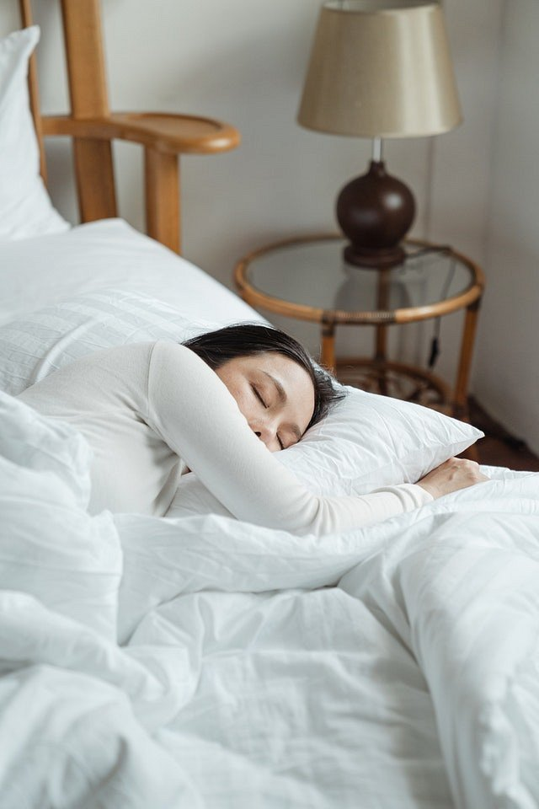
Komfort snu ma znaczący wpływ na nasze zdrowie oraz samopoczucia do podczas wielogodzinnego snu nasz organizm może się zregenerować żeby od rana stawiać czoło codziennym wyzwaniom. Dlatego też wyposażenie do sypialni powinno być najlepszej jakości aby zapewnić nam owy komfortowy sen. Kołdry i poduszki bossanova pochodząca od polskiej marki Animex specjalizującej się w produkcji pościeli z naturalnym wypełnieniem z gęsiego puchu. Gdzie można je kupić?

Poduszki bossanova w sklepie Luksusowy Sen
Wygodne poduszki z naturalnym gęsim wypełnieniem i bawełnianym poszyciem marki Animex znajdziemy w sklepie internetowym luksusowy sen. Poduszki BossaNova dostępne są w kilku wymiarach, by spełnić oczekiwania klientów. Poszukując produktów najwyższej jakości do wyposażenia sypialni swojej, bądź też swoje dzieci warto zapoznać się z asortymentem proponowanym przez ekskluzywne sklep internetowy luksusowy sen. Sprawdź już dziś i śpij wygodnie!

